Тема недели:
«Народная культура и традиции»
(2-я-4-я недели марта)
-Знакомить с народными традициями и обычаями.
-Расширять представления об искусстве, традициях и обычаях народов Росси.
-Продолжать знакомить детей с народными песнями и плясками.
-Расширять представления о разнообразии народного искусства, художественных промыслов (различные виды материалов, разные регионы нашей страны и мира).
-Воспитывать интерес к искусству родного края; любовь и бережное отношение к произведениям искусства.
Итоговые мероприятия: Фольклорный праздник. Выставка детского творчества.

Тема недели:
Весна.
(1-я -2-я недели апреля)
- Формировать у детей обобщенные представления о весне, приспособленности растений и животных к изменениям в природе.
-Расширять знания о характерных признаках весны; о прилете птиц; о связи между явлениями живой и неживой природы и сезонным видам труда; о весенних изменениях в природе.
Итоговые мероприятия: Развлечение «Весна-красна». Выставка детского творчества.
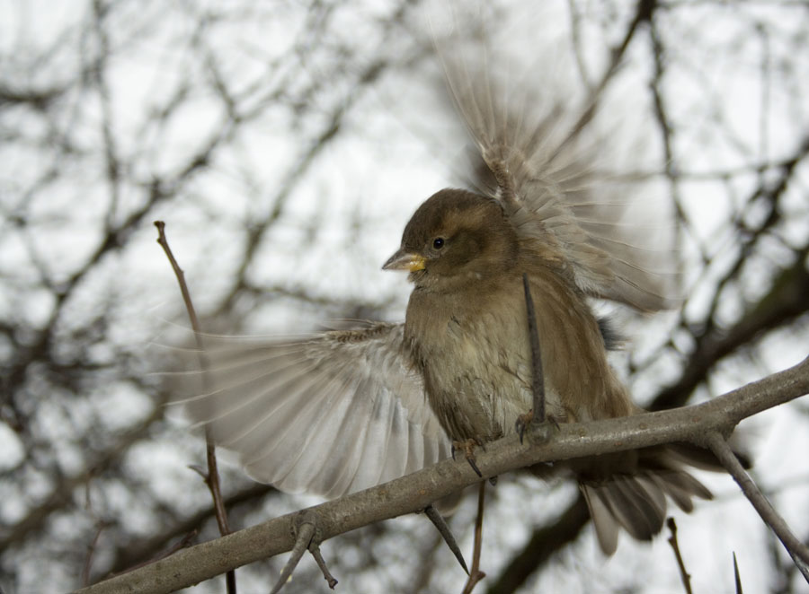
Тема недели:
День Победы.
(3-я неделя апреля-1-я неделя мая)
- Воспитать детей в духе патриотизма, любви к Родине.
- Расширять знания о героях Великой Отечественной войны, о победе нашей страны в войне.
- Знакомить с памятниками героям Великой Отечественной войны.
- Рассказать детям о воинских наградах дедушек, бабушек, родителей.
- Рассказать о преемственности поколений защитников Родины: от былинных богатырей до героев Великой Отечественной войны.
Итоговые мероприятия: Праздник День победы. Выставка детского творчества.

Тема недели:
До свиданья детский сад!
Здравствуй, школа!
(2-я-4-я недели мая)
- Организовать все виды детской деятельности (игровой, коммуникативной, трудовой, познавательно-исследовательской, продуктивной, музыкально-художественной, чтения) вокруг темы прощания с детским садом и поступления в школу.
- Формировать эмоционально положительное отношение к предстоящему поступлению в 1-й класс.
Итоговые мероприятия: Праздник «До свидания детский сад»
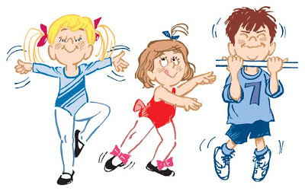
Тема недели:
Международный женский день.
(4-я неделя февраля-1-я неделя марта)
- Расширять гендерные представления, воспитывать у мальчиков представления о том, что мужчины должны внимательно и уважительно относиться к женщинам.
- Привлекать детей к изготовлению подарков маме, бабушке, воспитателям.
- Воспитывать бережное и чуткое отношение к самым близким людям, формировать потребность радовать близких добрыми делами.
Итоговые мероприятия: Праздник 8 Марта. Выставка детского творчества.
Тема недели:
День защитников Отечества.
(1-я-3-я недели февраля)
- Расширять представления детей о Российской армии.
- Рассказывать о трудной, но почетной обязанности защищать Родину, охранять ее спокойствие и безопасность; о том, как в годы войны храбро сражались и защищали нашу страну от врагов прадеды, деды, отцы.
- Воспитывать детей в духе патриотизма, любви к Родине.
- знакомить с разными родами войск (пехота, морские, воздушные, танковые войска), боевой техникой.
Итоговые мероприятия: Праздник 23 февраля-День защитника Отечества. Выставка детского творчества.
Тема недели:
Зима.
(1-я-4-я недели января)
- Продолжать знакомить детей с зимой, с зимними видами спорта.
- Расширять и обогащать знания детей об особенностях зимней природы (холода, заморозки, снегопады, сильные ветры), деятельности людей в городе, на селе; о безопасном поведении зимой.
- Продолжать знакомить с природой Арктики и Антарктики.
- Формировать представления об особенностях зимы в разных широтах и их разных полушариях земли.
Итоговые мероприятия: Зимняя олимпиада.Выставка детского творчества.

Тема недели:
Новый год.
(3-я неделя ноября-4-я неделя декабря)
- Привлекать детей к активному и разнообразному участию в подготовке к празднику и его проведении.
- Поддерживать чувство удовлетворения, возникающее при участии в коллективной предпраздничной деятельности.
- Знакомить с основами праздничной культуры.
- Формировать эмоционально положительное отношение к предстоящему празднику, желание активно участвовать к его подготовке.
- Продолжать знакомить с традициями празднования Нового года в различных странах.
Итоговые мероприятия: Праздник Новый год. Выставка детского творчества.
Тема недели:
День народного единства.
(3-я неделя октября-2-я неделя ноября)
- Расширять представления детей о родной стране, о государственных праздниках.
- Сообщать детям элементарные сведения об истории России.
- Углублять и уточнять представления о Родине – России.
- Поощрять интерес детей к событиям, происходящим в стране, воспитывать чувство гордости за ее достижения.
- Закреплять знания о флаге, гербе и гимне России.
- Расширять представления о Москве – главном городе, столице России.
Итоговые мероприятия: Развлечение День народного единства. Выставка детского творчества.
Тема недели:
Мой город, моя страна, моя планета.
(1-я-2-я недели октября)
- Расширять представления о родном крае.
- Продолжать знакомить с достопримечательностями региона, в котором живут дети.
- Воспитывать любовь к «малой Родине», гордость за достижения своей страны.
- Рассказывать о том, что Земля – наш общий дом, на Земле много разных стран, важно жить в мире со всеми народами, знать и уважать их культуру, обычаи и традиции.
Итоговое мероприятие: Выставка детского творчества.
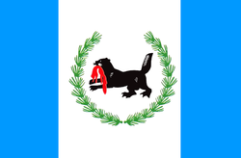
Тема недели:
(2-я-4-я недели сентября)
Осень.
- Расширять знания детей об осени.
- Продолжать знакомит с сельскохозяйственными профессиями.
- Закреплять знания о правилах безопасного поведения в природе; о временах года, последовательности месяцев в году.
- Воспитывать бережное отношение к природе.
- Расширять представления детей об особенностях отображения осени в произведениях искусства.
- Развивать интерес к изображению осенних явлений в рисунках, аппликации.
- Расширять знания о творческих профессиях.
Итоговые мероприятия: Праздник «Осень». Выставка детского творчества.
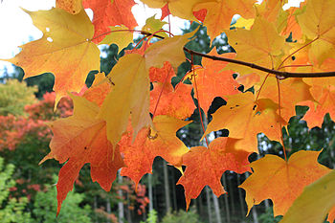
Тема недели:
(4-я неделя августа-1-я неделя сентября)
День знаний.
- Развивать познавательный интерес, интерес к школе, к книгам.
- Закреплять знания о школе, о том, зачем нужно учиться, кто и чему учит в школе, о школьных принадлежностях и т.д.
- Формировать представления о профессии учителя и «профессии» ученика, положительное отношение к этим видам деятельности.
Итоговое мероприятие: Праздник «День знаний»
